新北市立溪崑國民中學113學年度第一學期第三次定期評量 社會科 試題卷
八年級 班 座號 姓名
每題2.5分共40題
【地理】
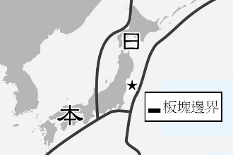
※ 西元2022年3月16日晚間23時36分，日本福島縣外海發生規模7.3強震，震源位於牡鹿半島南南東方60公里附近（圖一)★處，最大震度6級(日本分級為6強)，深度60公里，福島縣和宮城縣預測恐有一公尺海嘯，當局發布警報呼籲民眾立即避難。地震發生後，關東地區逾209萬戶停電，羽田機場暫時關閉跑道檢查，東海道新幹線部分停駛。
圖一
1、根據（圖一)推論，發生地震的福島縣，應位於下列何處？
(A)本州 (B)四國 (C)九州 (D)北海道。
2、日本這次地震的原因與（圖一)哪兩個板塊間的活動有關？
(A)歐亞板塊、北美板塊 (B)太平洋板塊、北美板塊
(C)歐亞板塊、菲律賓海板塊 (D)太平洋板塊、菲律賓海板塊。
3、近年隨著「太陽的後裔」、「王后傘下」等韓劇的流行，南韓的文化、料理、流行時尚等風靡全亞洲。韓劇裡展現的衣食住行、言行舉止，皆能呈現出南韓的民族特色。請問：在古裝韓劇中，韓服和傳統禮制處處可見中國文化的影子，其原因為何？
(A)同源民族遷移 (B)地理位置鄰近 (C)季風氣候影響 (D)中國政治壓迫。
4、西元2022年新聞報導：「南韓國內生產毛額總達1.674兆美元，南韓前十大企業的營收占國內生產毛額的48%。其中三星集團中的三星電子，更占15‰、其後依次為現代汽車6%、SK集團5%及浦項鋼鐵4%等。」由上文可知，南韓的經濟發展具有下列何項特色？
(A)政府主導 (B)中小企業興起 (C)大財團為主力 (D)國際經濟組織介入。
5、西元2013年11月，南韓官方申請世界文化遺產，並將南韓泡菜與中、日泡菜做出區別，在中國、臺灣、香港等華語地區申請註冊「辛奇」商標，藉此提升「Kimchi」在市場上的地位，將南韓人醃製泡菜的文化代代相傳，從中發揚鄰里共享的精神，增強南韓人的認同感和歸屬感。請問：泡菜醃製的起源應與下列哪一項自然環境特徵關係最密切？
(A)冬季少雨，無法種植蔬菜 (B)梅雨季長，食物容易發霉
(C)冬季寒冷，新鮮蔬菜不足 (D)夏季酷熱，食物容易發酵。
6、南韓在二十世紀末確定了「文化立國」政策，經過三十多年努力，如今已成為全球文化產業出口大國之一。下列何者
不屬於「韓流」現象的展現？
(A)多啦A夢擔任申請奧運的吉祥娃娃
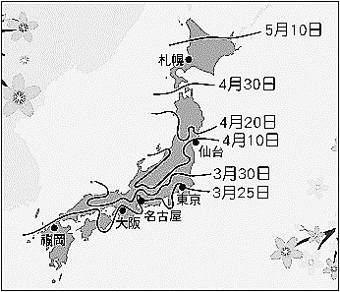
(B)石鍋料理店在歐美吸引大批人潮
圖二
(C)防彈少年團與速食業聯名推出套餐
(D)東大門商圈成為熱門的批發服飾。
7、小花計畫到日本旅行，除了想品嘗各地的特產外，也想欣賞春季盛開的櫻花。（圖二)為小花蒐集資料時找到日本各地櫻花盛開時間的預測圖，她在地圖中發現，東京櫻花盛開時間為3月20日前，而札幌則為4月30日後。請問：造成櫻花盛開時間差異的最主要因素可能為何？
(A)海拔高度 (B)季風氣候 (C)洋流流經 (D)緯度高低。
8、近年日本迴轉壽司紛紛在海外展店，也搶攻有相近飲食習慣的臺灣市場，除了臺灣本土品牌爭鮮外，日本品牌藏壽司和壽司郎囊括，其他日本迴轉壽司品牌也陸續跟進這波展店熱潮，因為除了日本人愛吃生魚片握壽司，臺灣人也相當喜歡。請問：日本與臺灣會有相似的飲食習慣，最可能是由於臺灣和日本有何種共通的地理特徵？
(A)四面環海，漁業資源豐富 (B)位於東亞，島嶼多地震
(C)均受到漢文化影響深遠 (D)山多平原少，河短流急。

9、附表為西元2019年日本進出口的主要商品。由表中資料可以判斷，日本的工業發展具有下列哪兩項特徵？
(甲)勞力低廉 (乙)國內市場廣大 (丙)原料礦產缺乏 (丁)汽車工業為經濟重要骨幹之一
(A)甲乙 (B)乙丙 (C)丙丁 (D)乙丁。

10、朝鮮半島在二戰後分裂為北韓和南韓兩個政體，大致以北緯 38 度為界，以北是「朝鮮民主主義人民共和國」，以南是「大韓民國」，兩者經濟發展差異大。根據統計，2020 年北韓的貿易總額為 8.6 億美元，南韓則為 9,801 億美元。阿浩整理了一個表格來解釋南韓、北韓的經濟發展差異，其中哪個說明正確？
國家 | (A)貿易總額 | (B)礦產資源 | (C)經濟制度 | (D)氣候條件
北韓 | 高 | 豐富 | 資本主義 | 生長季長
南韓 | 低 | 缺乏 | 共產主義 | 生長季短
11、日本政府將西元2020年的東京奧運作為展現日本製造實力的舞臺，是能見度與國力提升的象徵，並以「Society 5.0」作為日本未來社會願景的縮影。下列選項皆是東京奧運登場的科技應用，其中哪一項是為了解決日本少子化與高齡化的問題所設計的？
(A)創新能源——氫燃料能源車、加氫站設置
(B)智慧交通——無人車、自動駕駛、智慧型運輸系統
(C)智慧防災——應用感測器技術、AI、IoT提升完善預警系統
(D)智慧輔助——身障者、銀髮族行動輔助系統；各項競賽會場協助翻譯導覽的機器人及機器人球僮。
※ 繼2020 年奪下奧斯卡最佳影片《寄生上流》後，2021 年串流平臺 Netflix 上映的電視劇《魷魚遊戲》席捲全球，近年
因南韓影視作品中反映韓國文化和社會樣貌而廣受好評，也能窺見經濟快速發展的背後潛藏怎樣的社會問題。
12、《寄生上流》一片中，主角一家只能住在位於首爾的丘陵地帶的半地下屋（地下室），拚了命也要進到富人家的豪宅工作。請問：此部電影反映的社會問題與下列何者最相關？
(A)利於新創公司崛起和發展，維持產業的活力
(B)半地下屋的居住環境通風、光線佳、不易淹水
(C)財富過度集中貧富差距擴大，不利社會階級流動
(D)首爾吸引鄉村人口移入，因都市工作機會多且房價低。
13、《魷魚遊戲》的玩家有著各種不同的來歷，其中「脫北者」，即逃離北韓的人，他們可能逃離北韓的理由何者錯誤？
(A)經濟發展遲緩 (B)糧食供應短缺
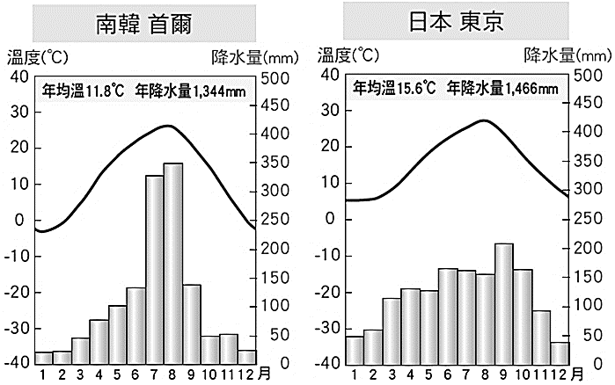
(C)人民所得偏低 (D)礦產資源缺乏。
14、（圖三)是南韓首爾與日本東京的氣候圖，下列四位同學分別說明自己
觀察到的差異，並作出解釋。請問：哪位同學的觀察與解釋正確？
(A)小芳：因地勢高聳不易降水，首爾的冬季降雨較少
(B)小明：因西北季風經過海上，東京的冬季降雨較多
(C)小花：受到緯度高低的影響，首爾的冬季較高溫
圖三
(D)小新：受到海洋調節的影響，東京的年溫差較大。

【歷史】
15、清末以來受到西方思潮影響，婦女角色開始出現轉變，請問：當時接受新思想的女孩們較不可能會出現哪一作為？
（A）興辦女學校開始接受教育
（B）走出家庭至紡織工廠工作
（C）高聲疾呼女子無才便是德
（D）閱讀報刊畫報倡議不纏足
16、以下為清末不同階段的教育改革，若依時間先後排列，正確的是？
甲：京師大學堂為各行省之倡，尤應首先舉辦，著軍機大臣、總理各國事務大臣會同妥速議奏。
乙：開辦同文館，先設英、法、俄三個語言學校，隨後，增加算學、外國史地等，並派學童赴美。
丙：欲補救時艱，必自推廣學校始，欲推廣學校，必自先停科舉始。
（A）甲乙丙 （B）甲丙乙 （C）乙甲丙 （D）丙乙甲
17、日本神奈川縣須賀市一景區「培里公園及紀念館」，館內重現當年歷史場景，展示許多畫軸與古籍史料，保存了近代日本歷史發展的重要一頁。請問：關於此紀念館的相關描述，下列何者有誤？
(A)培里為英國將領，率艦東來要脅日本開港通商 (B)館內重現的場景應為十九世紀中後期日本社會狀況
(C)此事成為日本放棄鎖國、正式開放外交的契機 (D)此事後，日本推動改革成為亞洲第一個現代化國家
18、咏潔欲研究清末民初新媒體與通訊事業，請問：下列哪些資料可以參考？
【甲】 | 【乙】 | 【丙】 | 【丁】 | 【戊】
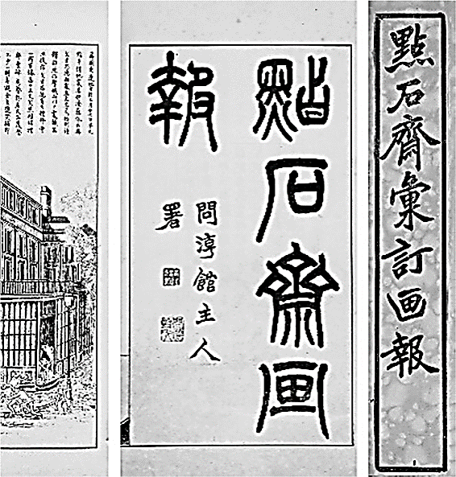 | 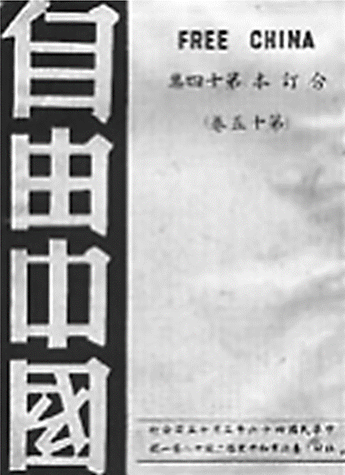 | 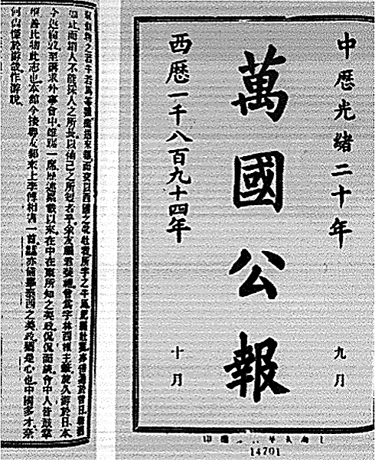 | 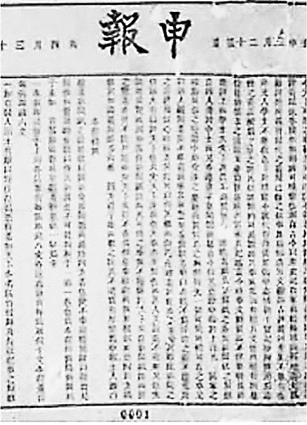 | 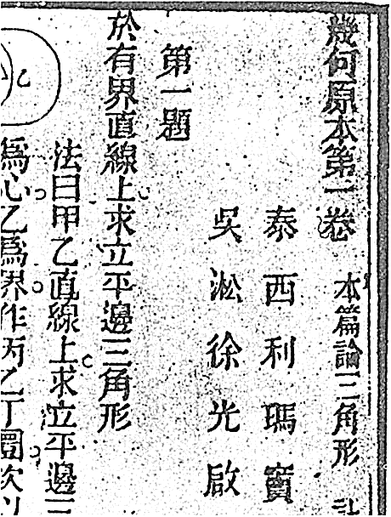
(A)甲乙丁 (B)甲丙丁 (C)乙丙戊 (D)乙丁戊
19、清末的自強運動和戊戌變法對於中國近代發展來說都是好壞參半，雖然結果都是以失敗告終，但仍然還是有其可取之處。下列關於自強運動和戊戌變法的敘述，哪些敘述正確？
(甲)前者以器物層面為主，後者制度層面為重心
(乙)中央皆以皇帝為主導者
(丙)前者在英法聯軍失敗後展開改革，後者在八國聯軍失敗後展開改革
(丁)守舊派的反對，是導致失敗的原因之一
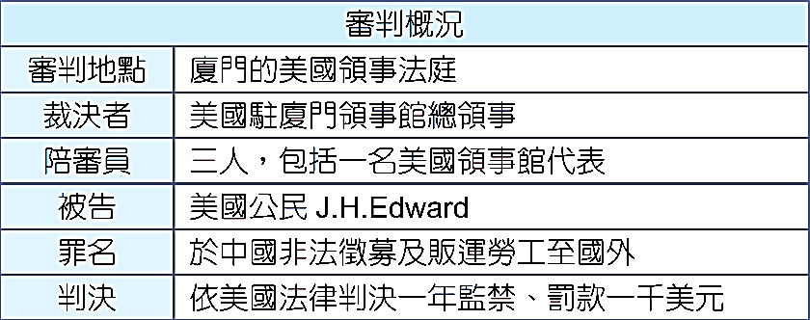
(A)甲乙 (B)丙丁 (C)甲丁 (D)乙丙
20、右表是一件發生在中國境內的案件審判概況，根據內容研判，此審判最早出現於何時？
(A)雍正禁教之後 (B)鴉片戰爭之後
(C)自強運動之後 (D)八國聯軍之後
21、下列清代領土或藩屬喪失的先後順序排列為何？
(甲)香港 (乙)朝鮮 (丙)臺灣及澎湖 (丁)琉球
(A)丁乙甲丙 (B)甲乙丁丙 (C)丙乙甲丁 (D)甲丁丙乙
22、《天津政俗沿革記》記載：「光緒二十六年正月，山東義和拳其術流入天津，初猶不敢滋事，惟習拳者日眾。二月，無雨，謠言益多，痛詆洋人，仇殺教民之語日有所聞。三月，仍無雨，瘟氣流行，拳匪趁勢造言：『掃平洋人，自然得雨』。四月，仍無雨，各處拳匪漸有立壇者。」請問：此事最後造成結果是？
（A）守舊人士依附慈禧太后發動政變 （B）外商於港口設工廠，影響中國本土工業發展
（C）展開清廷第一場現代化改革運動 （D）鉅額賠款與國防洞開，衝擊經濟與國防甚劇
23、中國曾在清末喪失了許多特權，造成中國在對外關係上呈現絕對的弱勢。有關這些特權的內容，下列敘述何者正確？
(甲)領事裁判權：外國人民不受中國法律的約束
(乙)租界：外國在本國特定區域，不能享有自治權
(丙)協定關稅：進口稅率須與外國政府協商，不能私自決定
(丁)片面最惠國待遇：一國給予另一國優惠，兩國均享有對等的優惠
(A)甲乙 (B)乙丁 (C)甲丙 (D)丙丁
24、彥勳若穿越時空入住 19 世紀英國人開設的位在上海的的禮查飯店，生活會有哪些遭遇？
【甲】使用飯店內乾淨的自來水盥洗沐浴 【乙】出門時可搭乘人力車或西式馬車
【丙】夜晚在點著電燈的歌舞廳欣賞表演 【丁】看見飯店內的女侍者皆裹著小腳
（A）甲乙丙 （B）甲乙丁 （C）甲丙丁 （D）乙丙丁
25、美國傳教士約翰 1861 年（咸豐 10 年）抵達中國展開傳教行程，直至 1895 年（光緒 21 年）才離開，請問：他在中國的所見所聞有可能出現哪一景象？
(A)約翰的活動範圍僅限東南沿海五個通商口岸，內地遊歷傳教全都遭禁止
(B)約翰聽聞清廷成立總理衙門統籌外交，欲融入西方列國為首的國際秩序
(C)約翰閱報得知中日一戰日軍大勝，臺灣與澎湖等島嶼在辛丑和約中割日
(D)約翰與朝中改革派人士密切合作，支持光緒帝展開救亡圖存的革新運動
26、以下為四名中外人士談話內容，若依時間先後排列，正確的是？
(A)甲丙丁乙 (B)乙甲丙丁 (C)丙丁乙甲 (D)丁乙甲丙
甲 | 我奉命協同林則徐，在虎門海灘銷毀大批洋人的鴉片煙
乙 | 我抵達廣州後才發現只能透過公行貿易，限制又多，實在不便
丙 | 我是第一批搭乘汽船抵達中國英租界的基督教傳教士
丁 | 我的國家在中國港口設置工廠，我是第一批抵華工程師
27、杰霖是清末的知識分子，他以救國救民為己任，下圖為他在宣統 3 年前後立場的轉變。
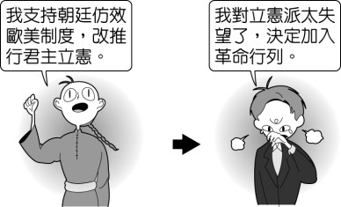
請問：杰霖會有此種轉變，可能是受到下列哪一歷史因素的影響？
(A)推行庚子後新政 (B)加入北洋艦隊
(C)皇族內閣成立 (D)加入義和團的救國行列

【公民】
28、「權力分立」是民主國家政府組成的基本原則，以下相關敘述哪幾項是正確的？
(甲)權力分立可分為垂直與水平的分立
(乙)水平分權是指同一層級的政府間的分權制衡
(丙)垂直分權是指政府權力分屬中央與地方等不同層級的組織分別行使
事務性質
遇有爭議由(乙)決議
全國一致
中央政府
因地制宜
地方政府
(丁)我國中央政府採五權分立是一種垂直分權
(A)甲乙丙 (B)甲丙丁
(C)乙丙丁 (D)甲乙丙丁
29、上課時，老師利用右圖介紹我國中央與地方政府的分權方式係採「均權制度」，當老師講述到「如果中央與地方的權限發生爭議，由󠆹(乙)解決。」時，小新因為打瞌睡沒聽到，請問圖中的(乙)󠆹應填入哪一個政府機關？
(A)行政院 (B)立法院 (C)司法院 (D)監察院
30、下圖為我國地方政府組織圖，關於此圖的敘述，下列何者正確？
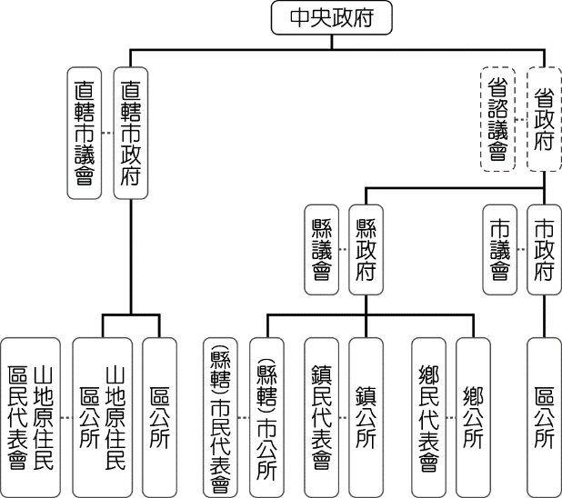
(Ａ)圖中標出的立法機關共有8個 (Ｂ)市公所負責的任務為監督市民代表會
(Ｃ)直轄市山地原住民區共有8個 (Ｄ)省政府成為行政院的派出機關。
31、行政院於2013年1月3日通過桃園縣升格直轄市案，正式升格為「桃園市」。民政局請民眾配合於升格後，再將「區」字遮蓋於門牌「鄉、鎮、市」上面，以符合升格現況。下列關於桃園市的層級敘述，何者正確？
(A)升格後，轄下的區只有「復興區」是地方自治團體
(B)升格後，與新竹市屬於同一層級的地方自治團體
(C)原鄉（鎮、市）改為「區」後，區長全由市長派任
(D)落實民意政治，原「鄉（鎮、市）民代表會」保留
32、「連日豪雨造成臺灣山區許多道路、橋樑被沖毀，往來交通受阻，各縣市政府無不積極著手規畫，搶修受損的道路、橋樑。」請問：上述此類造橋舖路的工程主要是屬於地方政府的哪一項事務？
(Ａ)社會福利 (Ｂ)教育文化 (Ｃ)安全衛生 (Ｄ)經濟發展。
33、在南部就讀大學的小真利用假日回家時，告訴家人她的室友來自臺灣不同的「市」，分別是：瑞瑞—基隆市、真真—馬公市、玲玲—南投市、莉莉—臺中市。請問：下列哪兩位同學所居住的市設有「市民代表會」？
(A)瑞瑞、真真 (B)真真、玲玲 (C)玲玲、莉莉 (D)瑞瑞、玲玲
34、下課時，小茜與班上同學討論有關「政治參與」的看法，請問下列四人的敘述，對錯依序為何？
(甲)美環：「政治參與是指人民以各種途徑，試圖影響政府或公共政策的過程」
(乙)花輪：「關心時事只是內心的感受，不能算是政治參與。」
(丙)小玉：「政治參與是憲法所保障的參政權。」
(丁)小丸子：「投票是民主國家最常見的政治參與方式。」
(A) ○Ⅹ○Ⅹ (B) ○○ⅩⅩ (C) ○ⅩⅩ○ (D) ○Ⅹ○○
35、我國於2022年底舉辦地方公職人員「九合一」選舉，請參考下表，判斷「新北市烏來區」的選民可以拿到幾張選票？
(A)三張 (B)五張 (C)七張 (D)九張
公職人員 |  | 任期 | 連任次數
行政官員 | 總統、副總統 | 四年 | 一次
行政官員 | 直轄市長、  縣（市）長 | 四年 | 一次
行政官員 | 鄉（鎮、市）長 | 四年 | 一次
行政官員 | 直轄市山地原住民區長 | 四年 | 一次
行政官員 | 村（里）長 | 四年 | 不限制
民意代表 | 立法委員 | 四年 | 不限制
民意代表 | 直轄市議員、  縣（市）議員 | 四年 | 不限制
民意代表 | 鄉（鎮、市）民代表 | 四年 | 不限制
民意代表 | 直轄市山地原住民區代表 | 四年 | 不限制
36、婷婷準備上台報告有關「選舉權與公投權的投票資格」，報告資料中有一個地方有誤，請細心的你(妳)幫忙找出來。
選項 | (A)國籍 | (B)年齡 | (C)戶籍設籍 | (D)監護宣告
選舉權 | 中華民國國籍 | 20歲 | 戶籍設籍設在選區達四個月以上(選舉總統、副總統則須在中華民國自由地區繼續居住六個月以上） | 受監護宣告者可行使選舉權
公投權 | 中華民國國籍 | 18歲 | 戶籍設籍設在選區達四個月以上 | 未受監護宣告

規畫 | 規畫內容
甲 | 參選民意代表，為民喉舌、監督施政
乙 | 積極投入社會運動，參與政黨活動
丙 | 希望獲得政黨提名，參選直轄市市長
丁 | 經營在地人脈、累積聲望，參選鄉長
37、出身政治世家的嘉瑜，從小耳濡目染，熱衷政治活動，對未來的規畫如附表所示。若僅從年齡資格判斷，當嘉瑜年滿 28 歲時，她尚未具備表中何項規畫所須的條件？〔修改基測題〕
(Ａ)甲 (Ｂ)乙
(Ｃ)丙 (Ｄ)丁。

38、上課中，老師在講述有關選舉與公投的「投票原則」時，透過右圖的一段文字說明。根據圖中的敘述，這段文字在說明哪項投票原則？
不論是選人或對事的投票，凡是符合法定資格，不分其性別、宗教、種族、財產多寡等因素，人人皆具有投票權。
(A)普通原則 (B)平等原則
(C)直接原則 (D)祕密原則
中華民國立法委員選舉
我國的立法委員選舉制度非常特別，每位選民都會拿到兩張票，即「單一選區兩票制」。以下是2020、2024年立法委員的選舉結果，請依據下列資料，回答問題。
*2020、2024立委席次統計
政黨 | 2020 | 2024
中國國民黨 | 38 | 52
民主進步黨 | 61 | 51
台灣民眾黨 | 5 | 8
時代力量 | 3 | 0
台灣基進黨 | 1 | 0
無黨籍 | 3 | 2

*2020、2024政黨得票比例
政黨 | 2020 | 2024
民主進步黨 | 33.98% | 36.16%
中國國民黨 | 33.36% | 34.58%
台灣民眾黨 | 11.22% | 22.07%
時代力量 | 7.76% | 2.57%
親民黨 | 3.67% | 0.51%
台灣基進黨 | 3.16% | 0.69%
2024年中華民國立法委員選舉，即立法院第十一屆立法委員選舉，於2024年（民國113年）1月13日舉行。
本屆立委選舉採用單一選區兩票制，總席次為113席，其中73席區域立法委員採單一選區制選出，3席平地原住民立法委員、3席山地原住民立法委員採複數選區制選出，34席全國不分區及僑居國外國民立法委員採比例代表制選出，由政黨票得票比例超過5%的政黨，依照得票比例分配全國不分區立委席次。全體當選人於2024年2月1日正式宣誓就職。
(本文資料參考自維基百科)
39、根據上文判斷，以下有關2024年立法委員選舉的規定何者有誤？
(A)立委選舉採單一選區兩票制，總席次有113席
(B)「單一選區」即每一選區只選出一位區域立委
(C)「兩票制」即每位選民有兩張選票，一票選人，一票選黨
(D)政黨票得票比例超過2.5%的政黨，可分配全國不分區立委席次
40、根據上文判斷，以下有關2020與2024的敘述，何者不符合文意？
(A)台灣民眾黨2024年立委席次比2020年多3席
(B)2024年中國國民黨是立法院最大黨，席次過半
(C)2020年在立法院擁有立委席次的政黨比2024年多
(D)2024年有3個政黨可以分配不分區立委的席次

〜 試題結束 〜
113-1-3 八年級 社會科－解答
每題2.5分共40題
01-10 ABBCC ADACB
11-20 DCDBC CABCB
21-30 DDCAB BCABD
31-40 ADBCB CCADA

